**Задание по дисциплине «Инновации в энергетике»**

Проект по внедрению инновационного решения «_______________»

*название*

**1**. Работу оформить в виде пояснительной записки –

25-30 стр., формат А4, шрифт Times New Roman, междустрочный интервал 1,5

Структура:

- титульный лист (название проекта (Проект по внедрению инновационного решения «_______________»), ФИО исполнителя, ФИО преподавателя, год)

- содержание с указанием номеров страниц

- введение

- основная часть (разбивка по главам, заголовки печатать прописными буквами)

- заключение/выводы

- список литературы

**2.** Презентация (дорожную карту также включить в презентацию).

**3.** Защита проекта

**Содержание проектной работы**

1. Выбор объекта для внедрения и выбор инновационной технологии для внедрения

2. Название инновационного проекта

3. Разработка плана внедрения инновационного проекта

4. Обоснование актуальности и значимости проекта внедрения

5. Цель проекта

6. Задачи проекта

7. Необходимые ресурсы для реализации проекта:

- научный потенциал

- учебно-методические

- организационные

- правовые

- финансово-экономические

- кадровые

- материально-технические

8. Действия с учетом рисков

9. Ожидаемые результаты реализации для всех участников

10. Основные потребители результатов проекта

11. Дорожная карта (алгоритм реализации проекта внедрения). Привести карту и дать ее описание.

**Что прописывается в дорожной карте:**

* Цели — удобнее работать с конкретными и измеримыми целями.
* План — следует определить шаги для достижения запланированных целей.
* Сроки — указываются с точностью до года, квартала, месяца, дня или даже до точного времени.
* Ответственные за выполнение плана — для каждого шага и этапа назначается определенный сотрудник или команда.
* Риски — оцениваются и фиксируются потенциальные риски, чтобы предусмотреть ситуации, в которых что-то может пойти не так.

Этот список можно дополнить другими составляющими, которые подходят для конкретного проекта или связаны с его спецификой.

Дорожная карта Проекта по внедрению инновационного решения «_______________»

|  |  |  |  |  |  |  |
| --- | --- | --- | --- | --- | --- | --- |
| 1 | Этап 1. Подготовка | Сбор информации | Обзор инновационных технологий | ….. | … | … |
| 2 | Этап 2. Обследование | Выбор объекта для внедрения | Обзор проблемных участков на выбранном объекте | Обоснование актуальности внедрения инновационного продукта | … | … |
| 3 | Этап 3. Моделирование | Финансово-экономический расчет | Расчет стоимости укомплектования | Моделирование процесса технологической операции после процесса внедрения | .. | .. |
| 4 | Этап 4. Реализация | Оценка рисков |  |  |  |  |
| 5 | Этап 5. Внедрение | Основные потребители результатов проекта | Оценка результатов |  |  |  |
| 6 |  |  |  |  |  |  |
| 7 |  |  |  |  |  |  |
| 8 |  |  |  |  |  |  |

Примеры дорожных карт

1.

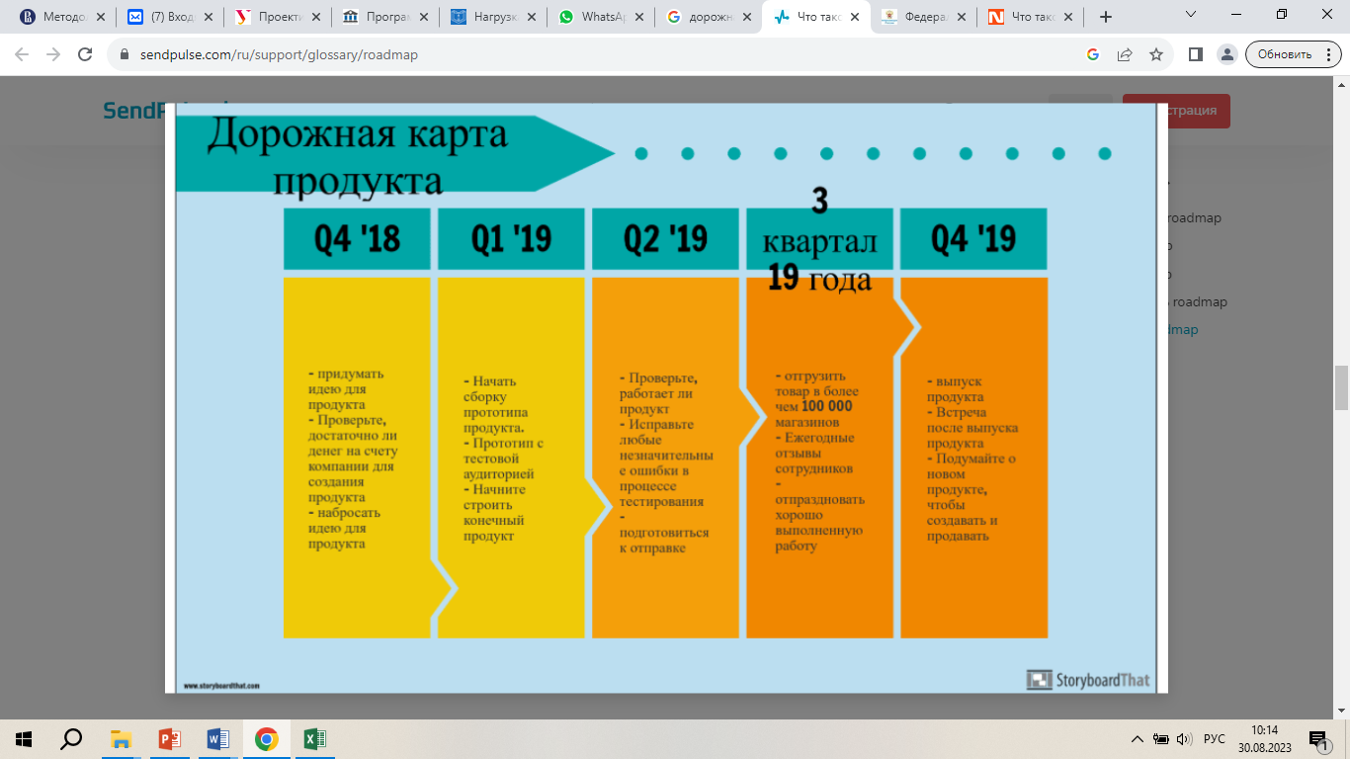

2.

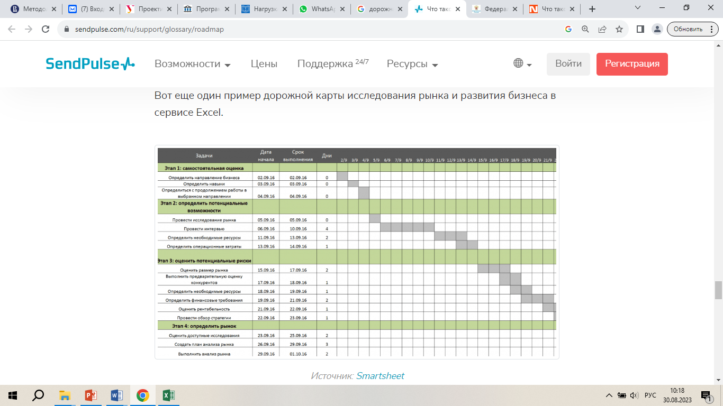

3.